Důvodová zpráva:

V této důvodové zprávě předkládá Rada Olomouckého kraje ke schválení Zastupitelstvu Olomouckého kraje Program finanční podpory poskytování sociálních služeb v Olomouckém kraji (dále jen „Program“).
Program byl zpracován v návaznosti na ustanovení §101a zákona č. 108/2006 Sb., o sociálních službách, ve znění pozdějších předpisů (dále jen „ZSS“), dle kterého přechází s účinností od 1. 1. 2015 odpovědnost za financování sociálních služeb z Ministerstva práce a sociálních věcí na kraje, a návrh jeho novely (v současné době v legislativním procesu).
Dle citované právní úpravy:
Kraj předkládá ministerstvu žádost o poskytnutí dotace na příslušný rozpočtový rok.
Výši dotace kraji stanoví ministerstvo (rozhodnutím dle zákona č. 218/2000 Sb., o rozpočtových pravidlech) ve výši procentního podílu kraje na celkovém ročním objemu finančních prostředků vyčleněných ve státním rozpočtu na podporu sociálních služeb pro příslušný rozpočtový rok; výše procentního podílu kraje je uvedena v příloze zákona (pro Olomoucký kraj 7,81 %). Proces je upraven Metodikou MPSV ČR pro poskytování dotací ze státního rozpočtu krajům a Hlavnímu městu Praze (příloha rozhodnutí).
Kraj rozhoduje podle zvláštního právního předpisu (zákon č. 250/2000 Sb., o rozpočtových pravidlech územních rozpočtů, ve znění pozdějších předpisů) a předpisů Evropské unie o veřejné podpoře o poskytnutí finančních prostředků z dotace poskytovatelům sociálních služeb, kteří jsou zapsáni v registru podle § 85 odst. 1, popřípadě o zadání veřejné zakázky na poskytování sociálních služeb.
O poskytnutí finančních prostředků na jednotlivé sociální služby a jejich výši rozhoduje rada kraje v souladu s podmínkami stanovenými zastupitelstvem kraje. O použití účelově určených finančních prostředků informuje rada kraje zastupitelstvo.
Předložený Program je prováděcím dokumentem, kterým bude naplňováno výše uvedené ustanovení § 101a ZSS. Byl navržen v rámci činnosti meziodborové pracovní skupiny. Skládá se z obecné části a tří podprogramů:
Obecná část definuje pojmy společné pro celý Program (jednotlivé podprogramy) a vypořádává se s požadavky legislativy Evropské unie (čl. 106 odst. 2 Smlouvy o fungování Evropské unie) v oblasti veřejné podpory, kdy vymezuje principy stanovení vyrovnávací platby, které zohledňují systém vícezdrojového financování v ČR.
Podprogram č. 1 stanoví postupy administrace a rozdělení účelové státní dotace poskytnuté Olomouckému kraji. Způsob rozdělení této státní dotace musí odpovídat podmínkám ustanovení § 101a zákona o sociálních službách a dále podmínkám, stanoveným MPSV v rozhodnutí o poskytnutí dotace a Metodice MPSV pro poskytování dotací ze státního rozpočtu krajům a Hlavnímu městu Praze. Znění ustanovení § 101a zákona o sociálních službách je v současné době projednáváno v rámci návrhu změny zákona o sociálních službách (sněmovní tisk 257). Navržené změny však nebudou mít dopad do procesů v tomto podprogramu (v případě schválení návrhu změn zákona o sociálních službách tedy nebude nutné Program měnit). Změny se dotknou schvalování výše dotace, kdy podle návrhu novely bude o dotacích jednotlivým poskytovatelům rozhodovat rada kraje a zastupitelstvo kraje bude pouze následně informováno. Novela rovněž zavádí pevně stanovený podíl jednotlivých krajů na objemu finančních prostředků vyčleněných ve státním rozpočtu na tento účel (pro Olomoucký kraj jde o podíl ve výši 7,81 %; pro rok 2015 lze očekávat objem minimálně ve výši roku 2014, tj. 558 mil. Kč). Z tohoto podprogramu budou finanční prostředky poskytnuty na základě stejných principů a stejného výpočtu všem poskytovatelům sociálních služeb bez rozdílu právní formy či zřizovatele (PO kraje, obcí, nestátní neziskové organizace, obchodní korporace).
Podprogram č. 2 vymezuje způsob poskytování finančních prostředků z rozpočtu Olomouckého kraje na poskytování sociálních služeb nestátními neziskovými organizacemi. Objem finančních prostředků určených pro tento podprogram bude stanovovat ZOK v rámci schvalování rozpočtu OK stejně jako rozhodnutí o poskytnutí dotací jednotlivým nestátním neziskovým organizacím.
Podprogram č. 3 stanoví postup pro poskytnutí finančních prostředků (příspěvku na provoz) určených na poskytování sociálních služeb příspěvkovými organizacemi Olomouckého kraje. Objem finančních prostředků v tomto podprogramu bude stanovovat ZOK v rámci schvalování rozpočtu OK.
Pro ilustraci uvádíme schématické znázornění procesu financování sociálních služeb prostřednictvím rozpočtu kraje v současnosti a od roku 2015.
Schématické znázornění financování sociálních služeb v současnosti:
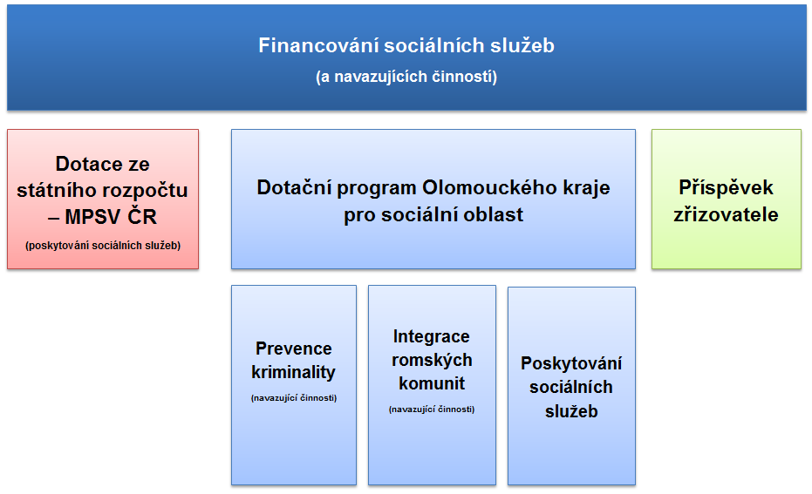
Mimo dotaci ze státního rozpočtu z kapitoly MPSV ČR na poskytování sociálních služeb kraj poskytoval finanční prostředky na poskytování sociálních služeb (a návazných aktivit) rovněž ze svého rozpočtu prostřednictvím Dotačního programu Olomouckého kraje pro sociální oblast a příspěvku zřizovatele (příspěvkovým organizacím).

Schématické znázornění financování sociálních služeb od roku 2015:
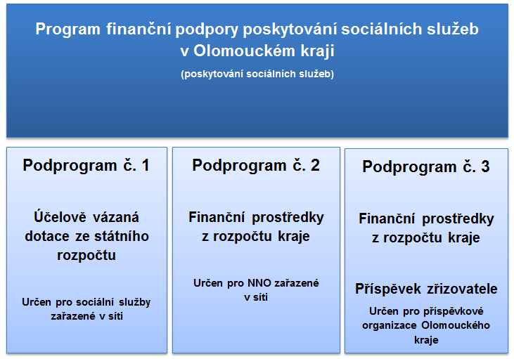
K vyhlášení a realizaci Programu je zapotřebí schválit prováděcí dokumenty, které tvoří přílohy důvodové zprávy.
Prováděcí dokumenty byly předloženy na jednání
  - Komise pro prevenci kriminality a drogových závislostí Rady Olomouckého kraje.
Komise svým usnesením UKP/10/2/2014 projednala předložený Program finanční podpory poskytování sociálních služeb v Olomouckém kraji pro rok 2015 a doporučuje Radě Olomouckého kraje odsouhlasit Program finanční podpory poskytování sociálních služeb v Olomouckém kraji pro rok 2015 a předložit tento materiál ke schválení Zastupitelstvu Olomouckého kraje.
  - Komise pro rodinu a sociální záležitosti Rady Olomouckého kraje.
Komise svým usnesením UK-RS/9/2/2014 Program finanční podpory poskytování sociálních služeb v Olomouckém kraji projednala předložený Program finanční podpory poskytování sociálních služeb v Olomouckém kraji pro rok 2015 a doporučuje Radě Olomouckého kraje ke schválení Program finanční podpory poskytování sociálních služeb v Olomouckém kraji pro rok 2015

Rada Olomouckého kraje na svém jednání dne 28. 8. 2014 projednala uvedené dokumenty a svým usnesením č. UR/46/91/2014 doporučuje Zastupitelstvu Olomouckého kraje schválit a vyhlásit Program finanční podpory poskytování sociálních služeb v Olomouckém kraji ve znění Přílohy č. 1, upravené Přílohy č. 2 a příloh 3 – 5 důvodové zprávy.

Přílohy:

Přílohy č. 01 – 05 předány na CD (jako součást písemného materiálu).
Přílohy v tištěné podobě byly předány předsedům klubů zastupitelstva.

Příloha č. 01
Program finanční podpory poskytování sociálních služeb v OK – Obecná část (strana 6 – 23)

Příloha č. 02
Program finanční podpory poskytování sociálních služeb v OK – Podprogram č. 1 (strana 24 – 69)

Příloha č. 03
Program finanční podpory poskytování sociálních služeb v OK – Podprogram č. 2 (strana 70 – 77)

Příloha č. 04
Program finanční podpory poskytování sociálních služeb v OK – Podprogram č. 3 (strana 78 – 86)

Příloha č. 05
Formuláře PFP (strana 87 – 99)
Listy excelového souboru:
Form. 1 Finanční vypořádání účelově vázané dotace ze státního rozpočtu na poskytování sociálních služeb poskytnuté prostřednictvím rozpočtu Olomouckého kraje
Form. 2 Finanční vypořádání dotace poskytnuté prostřednictvím rozpočtu Olomouckého kraje na sociální službu
Form. 3 Výše veřejných zdrojů vynaložených na poskytování sociální služby
Form. 4 Čestné prohlášení
Form. 5 Položkové čerpání dotace
Form. 6 Hlášení změn
Form. 7 Žádost o poskytnutí dotace
Form. 8 Rozpočet
Form. 9 Závěrečná hodnotící zpráva o realizaci projektu
Form. 10 Čestné prohlášení o nezměněné identifikaci žadatele

